Компания-производитель натуральной косметики из Саратовской области ООО «ПЬЮРИТИ» приняла участие в международной выставке «BeautyEurasia-2022»
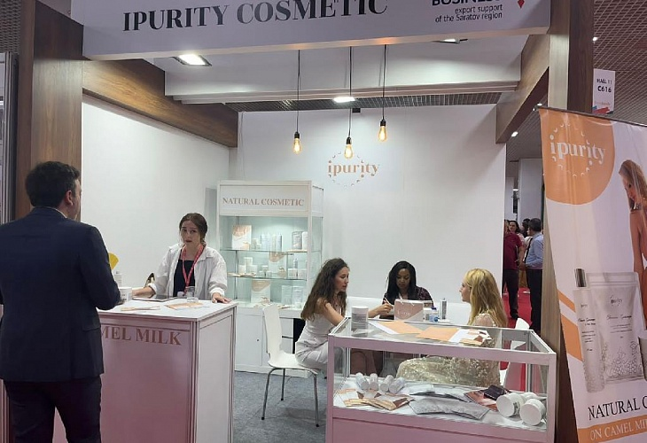
Компания-производитель натуральной косметики из Саратовской области ООО «ПЬЮРИТИ» приняла участие в международной выставке косметики, товаров для красоты и ухода за волосами «BeautyEurasia-2022», которая проходила с 15 по 17 июня 2022 г. в Стамбуле, Турецкая Республика.
«BeautyEurasia-2022» является одним из ключевых событий в индустрии красоты на Евразийском пространстве и ежегодно привлекает большое количество известных брендов личной гигиены и косметики, а также потенциальных покупателей со всего мира. В этом году выставку посетили покупатели из более чем 50 стран, среди которых США, Саудовская Аравия, Испания, Франция, Азербайджан, Бахрейн и др.
ООО «ПЬЮРИТИ» представила на выставке натуральные средства по уходу за лицом, телом и волосами.С каждым годом популярность натуральной и органической косметики неуклонно растет, поэтому продукция региональной компании привлекла внимание многих посетителей. На стенде компании можно было не только ознакомиться с презентационными материалами (каталогами, брошюрами и пр.), но и лично убедиться в качестве представленных средств путем тестирования выставочных образцов.
Представители ООО «ПЬЮРИТИ» провели переговоры с потенциальными покупателями, по итогам которых были выявлены их высокий интерес к продукции и готовность продолжать диалог по вопросам дальнейшего сотрудничества.
Участие региональной компании в выставке было организовано АНО «Центр поддержки экспорта Саратовской области» при поддержке Министерства экономического развития Саратовской области в рамках реализации национального проекта «Международная кооперация и экспорт».

